**Selbstorganisierende adaptive Systeme** | Übungsblatt 6 | **Gruppe 02**

**Aufgabe 2**

1. Angenommen, es gibt ein Normalformspiel ohne pareto-optimalen Ausgang. Damit werden nach Definition der Pareto-Optimalität alle Ausgänge von je einem anderen Ausgang pareto-dominiert. Dieser andere Ausgang ist demnach pareto-dominierend. In einem Normalformspiel gilt dann aber, dass es für jedes pareto-dominierende Strategieprofil oi wiederum ein Strategieprofil oi+1 geben muss, das dieses pareto-dominiert. Wir können die Strategieprofile also in eine Reihenfolge o1, o2, o3, … bringen, so dass ein Profil jeweils das vorhergehende pareto-dominiert. Diese Liste der Profile ist dann nach Annahme unendlich – im Gegensatz zur Endlichkeit des Normalfallspiels.

Damit muss jedes Normalformspiel einen pareto-optimalen Ausgang besitzen.

(q.e.d.)

1. Spieler 1 teilt die 50 Münzen auf zwei Haufen A und B auf, hat also 51 Möglichkeiten:
   * 0 Münzen auf A und 50 Münzen auf B
   * 1 Münze auf A und 49 Münzen auf B, …,
   * 50 Münzen auf A und 0 Münzen auf B.

Im Baum gehen also von der Wurzel „Spieler 1“ 51 Kanten weg, die wir mit der Anzahl der auf A und B platzierten Münzen beschriften.

Spieler 2 kann nun seinen Anteil wählen, sich also einen Haufen aussuchen. Um seinen Nutzen zu maximieren, wird er natürlich den Haufen mit mehr Münzen wählen. Liegen also bis zu 24 Münzen auf Haufen A, wählt er B, liegen mehr als 25 Münzen auf Haufen A, wählt er A (bei 25 ist er indifferent). Sein Nutzen liegt also zwischen 25 und 50 Münzen.

Spieler 1 erhält die verbleibenden Münzen. Somit erhält er in den ersten 25 Fällen den Haufen A, also bestenfalls 24 Münzen, und in den letzten 25 Fällen den Haufen B mit bestenfalls auch 24 Münzen. Nur im mittleren Fall, bei dem Spieler 2 indifferent ist, erhält er 25 Münzen, also teilt er die Münzen 25:25 auf. Dies ist unser Nash-Gleichgewicht.

|  |  |  |  |  |
| --- | --- | --- | --- | --- |
| *(S1/S2)* | NN | NW | WN | WW |
| NN | (15,15) | (10,20*) | (2,10) | (2,10) |
| NW | (20*,10) | (15*,15*) | (2,10) | (2,10) |
| WN | (10,2) | (10,2) | (6*,6*) | (6*,6*) |
| WW | (10,2) | (10,2) | (6*,6*) | (6*,6*) |

(NW, NW) mit Auszahlungen (15, 15) ist ein teilspielperfektes Equilibrium.

1. Der zuletzt entscheidende Spieler wählt die für sich beste Alternative (kann sich also nicht verbessern). Der zuvor entscheidende Spieler wählt diejenige Alternative, die ihm von den angebotenen am besten gefällt (kann sich also mit seiner Entscheidung auch nicht verbessern). Diese Logik setzt sich bis zur Baumwurzel fort, so dass das durch Rückwärtsiteration gefundene Strategieprofil ein Nash-Gleichgewicht sein muss.
2. 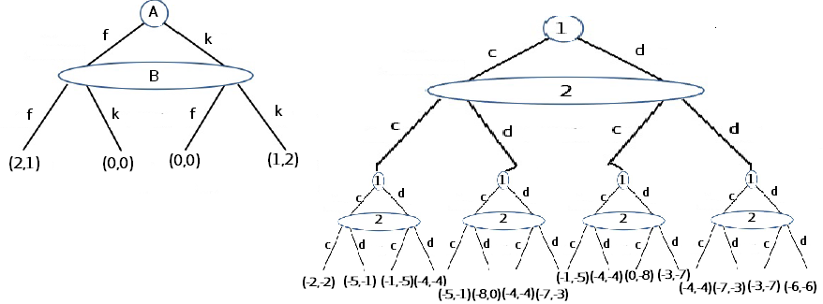

G = NF(UVEF(G)) stimmt immer (evtl. bis auf identische Zeilen/Spalten).